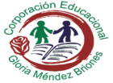

**“Corporación educacional Gloria Méndez Briones”**

**“Educando con amor para formar grandes personas”**

**ASIGNATURA: Artes Visuales NIVEL: Sexto Básico**

**ACTIVIDAD N°: 2 PROFESOR/A: Juanita Flores**

**Objetivo de la actividad:**

Conocer el arte urbano a través de la creación de un graffiti con la técnica del block letters utilizando distintos colores.

**Materiales:** Hoja de block u hoja blanca de dibujo, lápiz grafito, plumón, lápices de colores y goma.

**Instrucciones:**

**Primero:** observe el siguiente video explicativo sobre el arte urbano para conocer algo más de graffitits.

<https://www.youtube.com/watch?v=u1b7UOkKS_E>

**Segundo:** piense en una palabra bonita y esperanzadora para estos tiempos de crisis y de pandemia que vive el mundo y en especial nuestro país, palabas como: solidaridad, amor, alegría, fuerza, vida, etc. y escríbala en grande utilizando toda la hoja de block como se muestra a continuación con otro ejemplo, antes si gusta puede hacer un borrador hasta estar seguro (a) de pasar a su hoja definitiva.

<https://www.youtube.com/watch?v=e2crnHU2sj4>

**Tercero:** Decore y pinte utilizando las técnicas de block letters observadas en el video, además si gusta puede colocar música urbana, dejando así fluir su imaginación.

Para finalizar puede pegar su graffiti en la ventana dando hacia la calle en señal de una muestra de esperanza para estos tiempos.

Ejemplo:

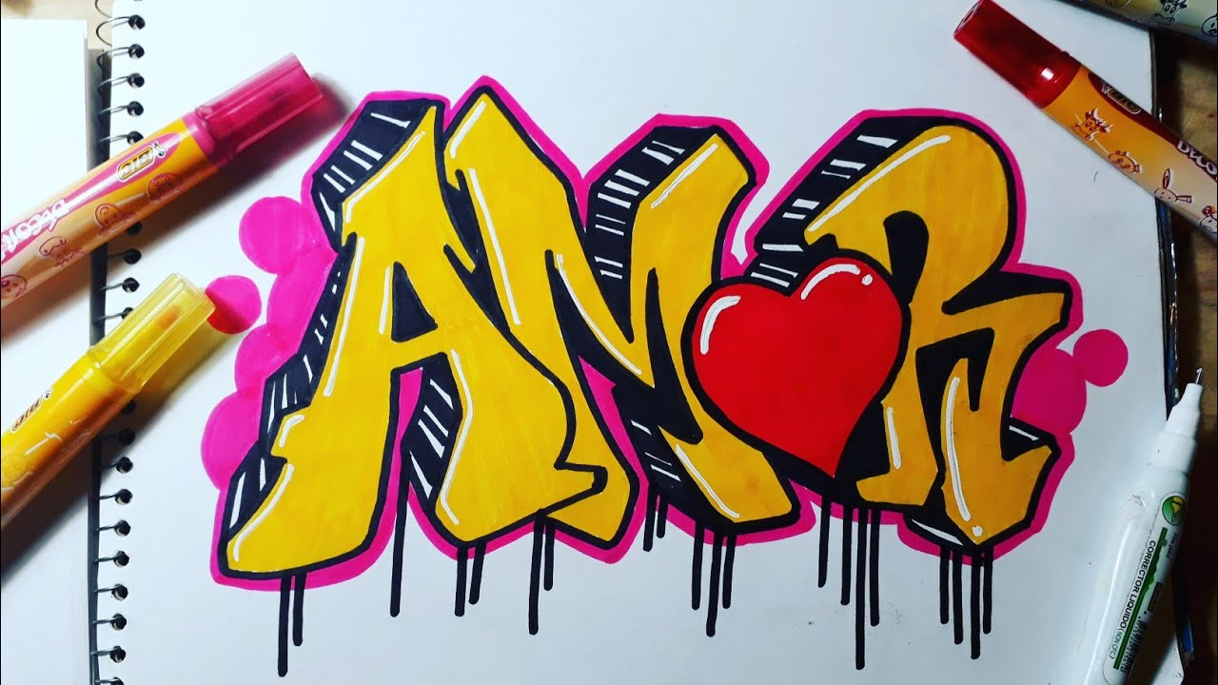

|  |
| --- |
| **IMPORTANTE:** |